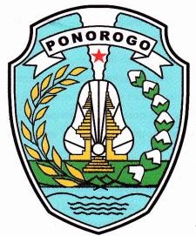
PEMERINTAH KABUPATEN PONOROGO
KECAMATAN MLARAK

DESA TOTOKAN
Jalan Mangga Nomor : 03

TOTOKAN
Kode Pos : 63472

SURAT KETERANGAN USAHA
No : 511.3/22/405.29.08.03/2026

Yang bertanda tangan dibawah ini Kepala Desa Totokan Kecamatan Mlarak Kabupaten Ponorogo, menerangkan bahwa :
NIK : 3502122307800004
Nama : JARI ARTANTO
Tempat /Tanggal Lahir : Ponorogo, 25-07-1980
Pekerjaan : Karyawan Swasta
Status Perkawinan : Kawin
A l a m a t : Dukuh Totokan I RT 002 RW 002 Desa Totokan Kecamatan Mlarak Kabupaten Ponorogo
Orang tersebut benar-benar mempunyai usaha*)
Warung Nasi Pecel

Dengan keterangan :
Nama Perusahaan : Warung Nasi Pecel
Alamat Kantor Perusahaan : Dukuh Totokan I RT 002 RW 002 Desa Totokan Kecamatan
Mlarak Kabupaten Ponorogo
Alamat Tempat Usaha : Dukuh Totokan I RT 002 RW 002 Desa Totokan Kecamatan
Mlarak Kabupaten Ponorogo

Surat Keterangan ini dipergunakan untuk Pengajuan Pinjaman Ke BANK BRI

Demikian keterangan ini dibuat untuk dipergunakan sebagaimana mestinya.

Pemohon Surat  JARI ARTANTO | Totokan, 15 Januari 2026  Kepala Desa Totokan  PAIDIONO

